LAPORAN TUGAS KELOMPOK

PRAKTIKUM DASAR PEMROGRAMAN

ARRAY 2 DIMENSI

Oleh:

|  |  |
| --- | --- |
| ALI SAFIK  MOCHAMMAD SYAIFUDDIN ZUHRI  NADIA LAYRA AZIZA  SESHA DWI LESTARI | 1941720066  1941720013  1941720061  1941720173 |



PROGRAM STUDI D-IV TEKNIK INFORMATIKA

JURUSAN TEKNOLOGI INFORMASI

POLITEKNIK NEGERI MALANG

11 NOVEMBER 2019

**ARRAY 2 DIMENSI**

1. **STUDI KASUS**

Buatlah program yang meminta user untuk memasukkan jumlah baris dan jumlah kolom pada array. Setelah itu user diminta juga memasukkan nilai pada setiap indeks tesebut. kemudian system akan menampilkan hasil nilai array yang sudah dimasukkan tadi. Selain itu, user juga ingin menampilkan total dan rata-rata dari nilai array tersebut dan ingin mencari letak suatu nilai pada array tersebut.

1. **OUTPUT**

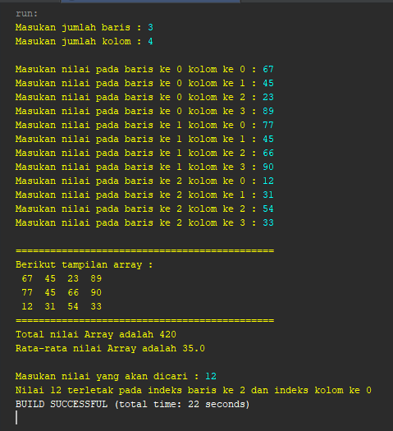

1. **STUDI KASUS**

Buatlah program denah tempat duduk dengan jumlah baris 3 dan jumlah kolom 5!

1. **OUTPUT**

